
LORUS
(JAPAN)

кварцевые часы торговой марки LORUS

МОДЕЛИ СЕРИИ R23 Калибр Z019

Фирма-изготовитель: Seiko Watch Corporation (Сейко вотч корпорэйшн)
Страна-изготовитель: Япония
Адрес изготовителя: 6-2, Gobancho, Chiyoda-ku, Tokyo, 102-0076, Japan

Основное предназначение:
Повседневное использование в целях определения текущего времени в часах, минутах и секундах.
Часы соответствуют требованиям: ГОСТ 23350 п.п. 4.4, 4.15-4.17,4.20, 4.27, 4.29 (для электронных кварцевых часов)
ГОСТ 26272 п.п. 4.4, 4.12, 4.15-4.17,4.20-4.22, 4.24-4.27, 4.33, 4.35 (для электронно-механических кварцевых часов)
Сертификат соответствия: РОСС CN.АИ18.С15193 (для электронных кварцевых часов) и
РОСС CN.АИ18.С15192 (для электронно-механических кварцевых часов)

Правила и условия безопасного и эффективного использования:
Запрещается
- использовать часы в условиях, оказывающих на них разрушающее воздействие (ударные и вибрационные нагрузки и т.п.)
- самостоятельно вскрывать часы и подвергать их ремонту вне гарантийной мастерской
- подвергать часы воздействию предельных температур, пыли, грязи и влаги

Гарантийные обязательства
Гарантийный срок ______ месяцев со дня продажи часов через розничную торговую сеть.

Адрес организации, уполномоченной на принятие претензий и производящей ремонт и техническое обслуживание:
____________________________________________________
____________________________________________________

Дата продажи ______________________________________
Подпись продавца __________________________________
Штамп торгового предприятия и его адрес:

Заполняется продавцом
Рекомендуется
- Избегать воздействия на часы природных факторов, статического электричества, химически агрессивных сред
- Замену источника питания производить только в гарантийной мастерской
- Избегайте небрежного обращения с часами и не допускайте их падения, ударов. Часы, имеющие признаки механических повреждений, ударов, небрежного обращения и транспортировки (вылетело или разбилось стекло, слетели стрелки, отсутствуют заводная головка, кнопки, имеются грубые забоины на корпусе часов и т.д.) гарантийному ремонту не подлежат
- Для чистки часов и ремешка использовать сухую мягкую ткань, либо мягкую ткань, смоченную в водном растворе мягкого нейтрального моющего средства. Запрещается использовать для чистки агрессивные и легко воспламеняющиеся жидкости (бензин, спирт, ацетон и т.п.)
- Не пристегивайте ремешок слишком сильно, между запястьем и ремешком должен проходить мизинец
- Храните часы в сухом месте

Защита от воздействия влаги
Часы способны выдержать статическое давление водяного столба, указанное на крышке или циферблате часов. Однако, следует иметь в виду, что динамическое давление, возникающее при движении часов под водой, превышает статическое давление.
Допустимость контакта с водой
Маркировка корпуса | Брызги, дождь и т.п. | Мытье рук, машины и т.п. | Плавание, ныряние | Подводное плавание
---- | нет | нет | нет | нет
Water resist | да | нет | нет | нет
30m water resist | да | да | нет | нет
50m water resist | да | да | да | нет
100m water resist | да | да | да | да
Во избежание проникновения внутрь часов влаги запрещается пользоваться под водой заводной головкой и кнопками.

В случае проникновения влаги внутрь часов необходимо немедленно провести их профилактику в мастерской.

Гарантийный ремонт производится только при наличии правильно заполненного гарантийного талона с указанием наименования торговой организации, даты продажи, печати и подписи продавца.

Право на обмен часов предоставляется после проведения экспертизы в гарантийной мастерской и обязательного получения заключения эксперта.
В течение гарантийного срока допускается и не является дефектом:
- Износ ремешка, браслета, корпуса часов (полный или частичный), кнопок, головок или покрытия часов в процессе эксплуатации
- Рассогласование часовой и минутной стрелки менее половины минутного деления (при совмещении их в положении 12:00)
Внимание! Гарантия не распространяется на:
- Изделия, имеющие следы нарушения правил эксплуатации:
- Следы ударов и механических повреждений: вмятины, зазубрины, деформация заводной головки часов и т.п.;
- Следы несанкционированного вскрытия вне гарантийного сервис-центра
- Следы воздействия на изделия высоких (более +50ºС) или низких (менее –20ºC) температур;
- Повреждения часов водой, если они маркированы как "Water resistant" и "Water resistant 30m" (не предназначенные для плавания);
- Повреждения, вызванные попаданием на изделие едких химических веществ или растворителей: щелочи, кислоты, ртути и ее паров и т.п.;
- Прочие повреждения, вызванные умышленными или неосторожными действиями покупателя или нарушением правил эксплуатации, указанных в настоящем паспорте;

С Правилами эксплуатации ознакомлен.
С Гарантийными условиями ознакомлен и согласен.

Подпись покупателя

ИНСТРУКЦИЯ ПО ЭКСПЛУАТАЦИИ

Калибр Z019
ХАРАКТЕРИСТИКИ
- Шагомер
- Интервал: от 0 до 999999 шагов
- Индикация расстояний: от 0 до 9999,99 км / 0 до 9999,99 миль
- Счетчик калорий: от 0 до 99999,9 ккал
- Интервал счета: от 0 до 1440 минут (23 часа 59 минут 59 секунд)
- При достижении результата: Сигнал БИП по завершении
- Индивидуальная калибровка: по весу тела, длине шага
- Инструмент шагомера: акселерометр
- Индикация времени и календаря: Автоматически установленный календарь с 2011 по 2099 годы (часы, минуты, секунды, дата, месяц и год).
Индикация времени: 12- или 24-часовой формат времени.
Ежечасный звуковой сигнал: Сигнал может звучать в начале каждого часа.
Индикация летнего времени
Секундомер: 24-часовой секундомер. Может фиксировать результат на отдельных этапах без остановки непрерывного отсчета времени (SPL).
Функция архивирования результатов, которая позволяет пользователю сохранять в памяти до 30 параметров, где каждый индивидуальный параметр может быть использован для вычислений.
Будильник: Можно установить ежедневный будильник на нужное время в течение 24 – х часов и однократный будильник.
Индикация низкого заряда батарейки.
Установки ключевого тона: Пользователь может выбрать дезактивацию функции ключевого тона, когда надо производить действия в условиях необходимости соблюдения тишины.
Люминесцентная подсветка: Встроенная электролюминесцентная подсветка равномерно подсвечивает дисплей в темноте в течение 3 секунд.
РАСПОЛОЖЕНИЕ КНОПОК И ЭЛЕМЕНТОВ ИНДИКАЦИИ

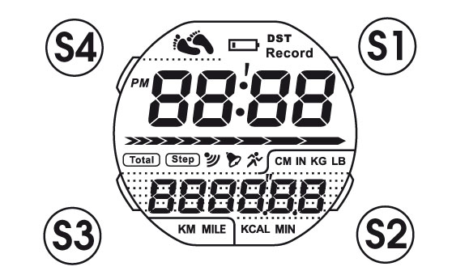

Кнопка | Основные функции
Кнопка S1 (Старт/Стоп) | Секундомер: Старт / Пауза  Шагомер: Старт/Стоп записи  Установка меню: + значение (Держать нажатой для быстрого увеличения)
Кнопка S2 (Перезагрузка) | Секундомер: Перезагрузка  Установка меню: - значение (Держать нажатой для быстрого уменьшения)
Кнопка S3 (Режим) | Выбор режима  Навигация по меню
Кнопка S4 (Ввод / Подсветка) | Подсветка  Держать в течение 2 секунд: Установки меню  Экран меню: Сохранить и вернуться в предыдущее меню

ВЫБОР РЕЖИМА
Часы обеспечивают работу функции в 6-ти режимах.
Выбор режима производится нажатием кнопки S3.
При этом выбор режима происходит в следующем порядке:
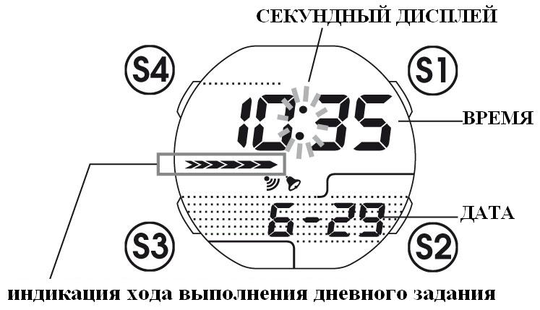
Удерживайте кнопку S3 нажатой на 2 секунды для возврата в основной режим (индикация времени).

ОСНОВНЫЕ ОПЕРАЦИИ

- Авто возврат
- При нахождении в режиме архива и будильника. Если в течение 2 минут нет никаких манипуляций, часы автоматически переходят в основной режим (часы).
- При нахождении в меню установки (мигающие цифры). Если в течение 2 минут нет никаких манипуляций, часы автоматически переходят в меню установки
- Неправильный экран. Когда бы вы не вошли в режим ежедневных записей и архива, после последних записей, если существуют, появится первая.

Часы
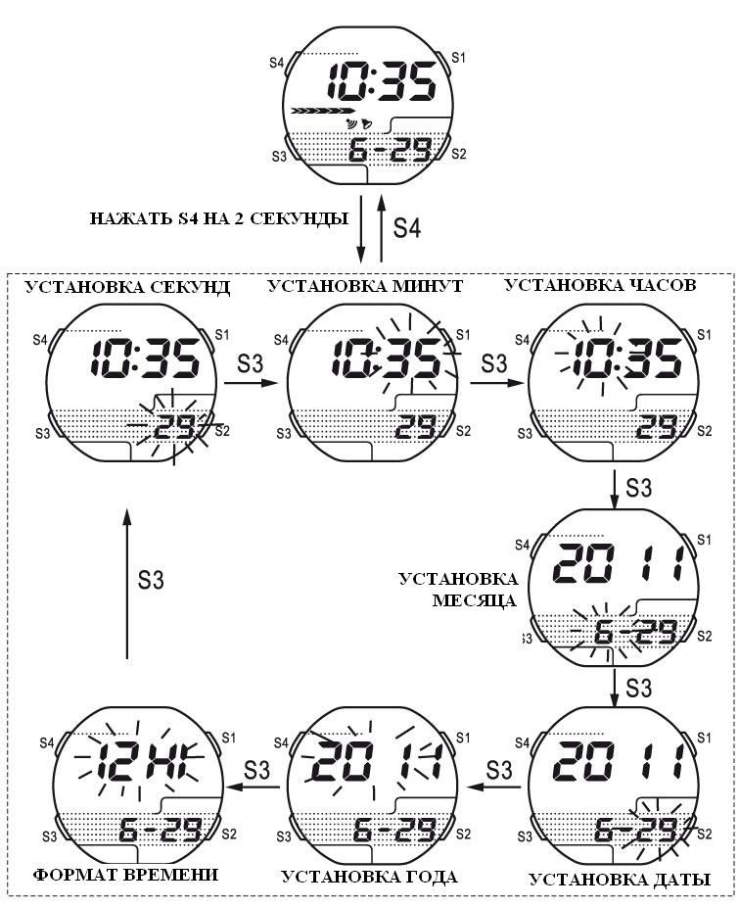
* Индикация секунд: Мигание символа «:» означает, что часы идут.
** Индикатор процесса выполнения: каждый сегмент индикатора означает 10% выполнения задания.

ФУНКЦИИ КНОПОК
S1 Переключение между обычным и летним временем.
S2 Включение / выключение ежечасного сигнала.
S3 Выбор режима
S4 Подсветка, установки часов
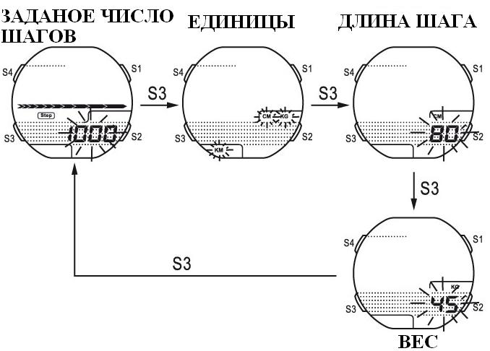

КАК УСТАНОВИТЬ ВРЕМЯ/КАЛЕНДАРЬ
- В режиме ЧАСЫ нажмите и держите кнопку S4 в течение 2-х секунд или пока цифры начнут мигать.
- Нажмите кнопку S3 для выделения параметра, который необходимо установить.
- Установите значение параметра, используя кнопки S1 и S2.
- Как только Вы установите в часах правильное время, нажмите S4 для сохранения установок.

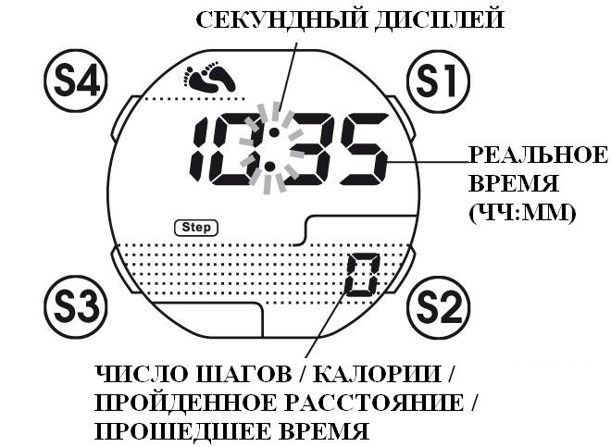
Замечания:
* Если время установлено в 12-часовом формате, метка «РМ» появится только после полудня. Если метка «РМ» так и не появляется, это значит, что время установлено на «до полудня» или в 24-часовом формате.
* В часах установлен встроенный календарь, который учитывает високосные годы.

ШАГОМЕР

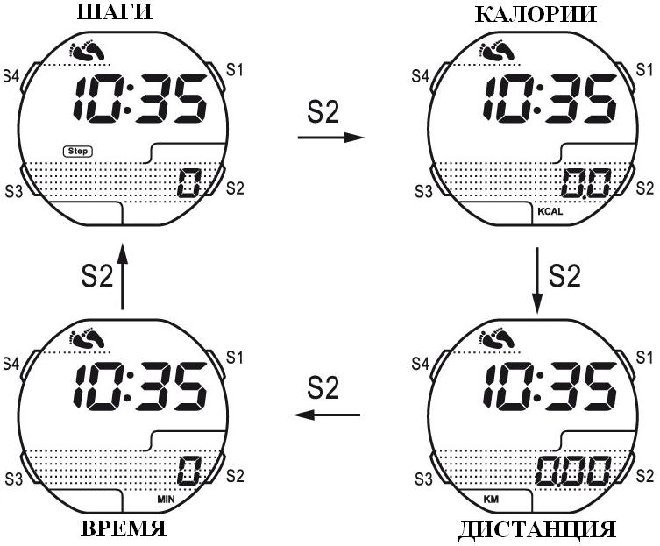

Активация шагомера
Нажмите кнопку S1 для начала записи Ваших движений. Нажмите её ещё раз для остановки записи. Мигающая метка «следы» означает, что шагомер активен (в работе).
Замечание:
Если шагомер не зафиксирует никаких движений в течение 5 минут, шагомер автоматически отключится, перейдя в режим энергосбережения.
СОХРАНЕНИЕ ПРОЙДЕННОГО КОЛИЧЕСТВА ШАГОВ, СОЖЖЕННЫХ КАЛОРИЙ, ПРОЙДЕННОГО РАССТОЯНИЯ И ЗАТРАЧЕННОГО ВРЕМЕНИ.
- Нажмите кнопку S2 для циклического просмотра и выбора среди следующих измерений: счетчик шагов, калорий, пути и затраченного времени.
- Когда шагомер неактивен, нажмите и держите S2 в течение 2-х секунд для перезагрузки всех счетчиков.

Замечания:
- Значения, которые появляются во втором ряду дисплея, в действительности суммарным значением всех записанных сессий и останется до тех пор, пока не произойдет перезагрузка шагомера.
- Если Вы уже установили назначенную сумму как вашу ежедневную цель, шагомер сообщить вам о прогрессе на каждые 10% выполнения, и вы услышите звуковой сигнал БИП.
- Шагомер издаст непрерывный звуковой сигнал БИП в течение 20 секунд и линейка выполнения заданий станет мигать, как только вы выполните поставленную задачу. Для прекращения сигнала нажмите любую кнопку.
Обустройство Вашего шагомера.
- В режиме шагомера нажмите и держите кнопку S4, пока начнет мигать табло результатов.
- Нажимайте кнопку S3 для выбора варьируемых значений – переменных (по циклу):
Целевое число шагов -- единица измерения (метрическая / дюймовая) -- длина шага -- вес тела
- Установите значения каждой переменной, используя кнопки S1 и S2.
- Нажмите S4 для сохранения и входа в установочное меню.

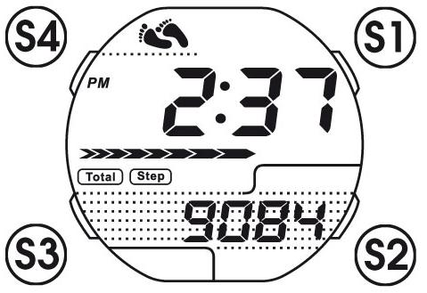

Возможные проблемы при установке данных
1 Вопрос: Почему я не могу установить целевое количество шагов, единиц, длину шага и / или вес? | Ответ: Не разрешается устанавливать персональные данные после активации счетчика. Сначала установите персональные данные до включения счетчика, так как это влияет на результат расчета дистанции и калорий
2. Вопрос: Почему звонок будильника вызывает неправильную работу активированного шагомера? | Ответ: Отсчет шагов прекращается при срабатывании будильника или таймера обратного отсчета.
3. Вопрос: Расстояние, записанное моим шагомером, не соответствует действительности. Он неисправен? | Ответ: Расстояние рассчитывается на основании количества шагов и длины шага. Проверьте, правильно ли введена длина шага.
4. Вопрос: Я заметил, что шагомер имеет тенденцию регистрировать неожиданные увеличения в количестве шагов. Почему так? | Ответ: Шагомер не в состоянии регистрировать все движения всегда с абсолютной точностью, но он строит функцию, которая позволяет ему постараться учесть все расхождения в своих измерениях. Поэтому иногда вы сможете заметить определенные всплески в записях.
5. Вопрос: Количество записанных шагов вовсе не точное. | Ответ: У этого могут быть две причины  Шагомер предназначен для измерения основных движений, таких как прогулка шагом и / или бег трусцой. Поэтому навряд ли можно получить правильные данные, измеряя активность, которая включает быстрый бег (спринт).  Обработка данных шагомером базируется на принципах биомеханики, особенно на том, как ведут себя руки людей при движении. Если же ваши руки чрезмерно двигаются при выполнении упражнений, есть вероятность того, что это влияет на измерения шагомера.

ЕЖЕДНЕВНЫЕ ЗАПИСИ
Экран ежедневной записи показывает суммарные данные дня, включая шаги, калории, расстояние, время и процент от выполнения дневной задачи.

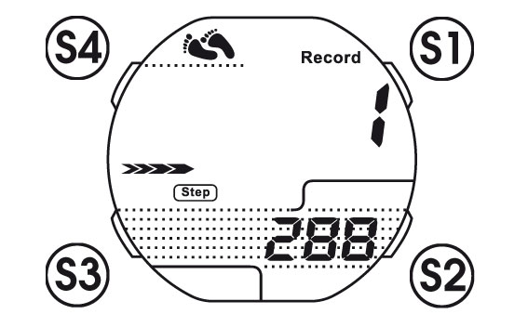
Нажимайте кнопку S2 для циклического просмотра количества шагов, калорий, расстояния и времени.
Замечание:
Ежедневные записи будут сохраняться автоматически и перезагрузятся в 00:00 (24-часовой формат времени) / в 12:00 до полудня (12-часовой формат времени).

АРХИВИРОВАНИЕ

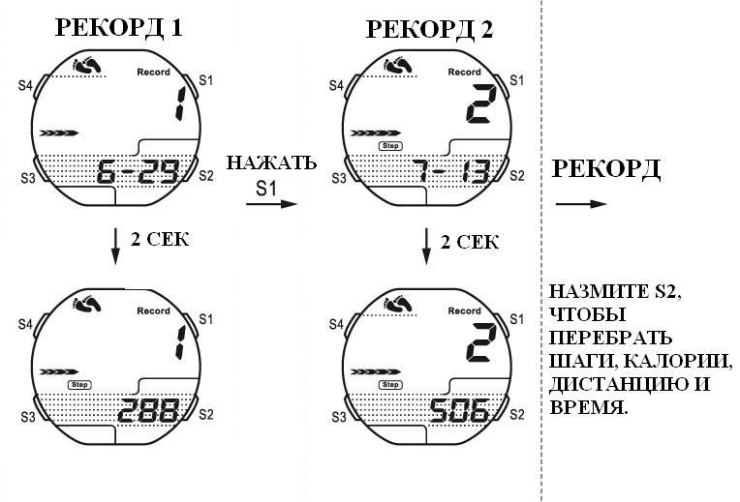
- Нажимайте кнопку S4 для просмотра вперед ежедневных записей данных по дате, а кнопку S1 – для просмотра назад соответственно.
- Нажимайте кнопку S2 для циклического просмотра индикации количества шагов / калорий / расстояния / затраченного времени.
- Нажмите и держите кнопку S2 в течение 2-х секунд для удаления текущих (высвеченных на дисплее) записанных данных. Нажмите и держите кнопку S4 в течение 2-х секунд для удаления всех записанных данных.
Замечания:
В режиме АРХИВА дата высветится первой, затем переключится через 2 секунды на индикацию количества шагов на экране. В этом режиме нажимайте кнопку S2 для циклического просмотра количества шагов, калорий, расстояния и затраченного времени.
В режиме АРХИВА нажимание на кнопку S4 не вызовет включения подсветки экрана.

СЕКУНДОМЕР

В режиме ОБЫЧНОГО ВРЕМЕНИ нажмите кнопку S3, чтобы перейти в режим секундомера. Индикатор режима секундомера «SP» появится на дисплее.

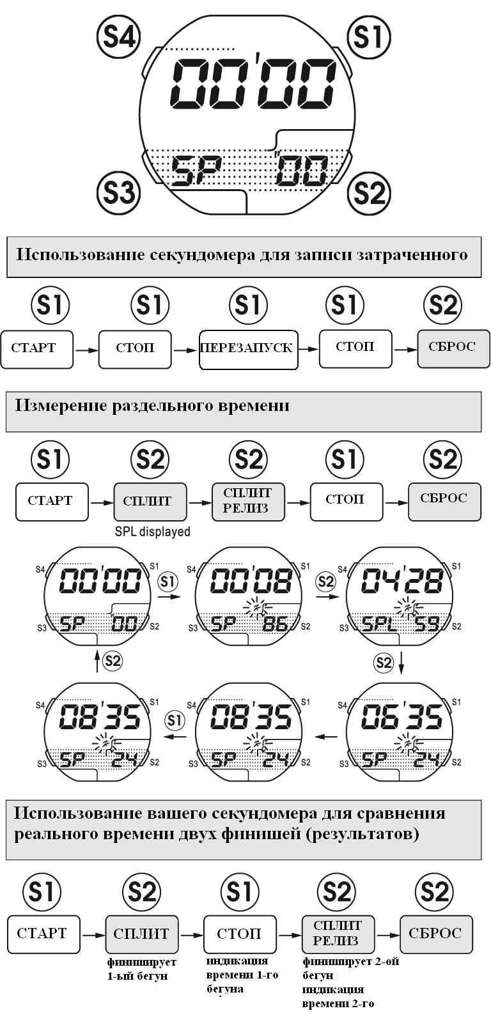

УСТАНОВКА БУДИЛЬНИКА И КЛЮЧЕВЫХ ТОНОВ

УСТАНОВКА БУДИЛЬНИКА

ОБЫЧНОГО ВРЕМЕНИ нажмите кнопку S3 два раза, чтобы перейти режим будильника. Индикатор режима будильника “AL” появиться на дисплее.
- В режиме БУДИЛЬНИКА нажмите кнопку S4, пока цифры не начнут мигать. Затем отпустите кнопку S4.
- Нажмите кнопку S3 для переключения между установкой «часов» и «минут».
- При этой индикации нажимайте кнопку S1 или S2 для увеличения / уменьшения значения соответственно.
- Нажмите кнопку S4 для завершения установки будильника и перехода в режим установки.

ВКЛЮЧЕНИЕ / ВЫКЛЮЧЕНИЕ БУДИЛЬНИКА
В режиме БУДИЛЬНИКА нажмите кнопку S2 для включения / выключения будильника.

ВКЛЮЧЕНИЕ / ВЫКЛЮЧЕНИЕ КЛЮЧЕВЫХ ТОНОВ
В режиме БУДИЛЬНИКА нажмите кнопку S1 на 2 секунды для включения / выключения

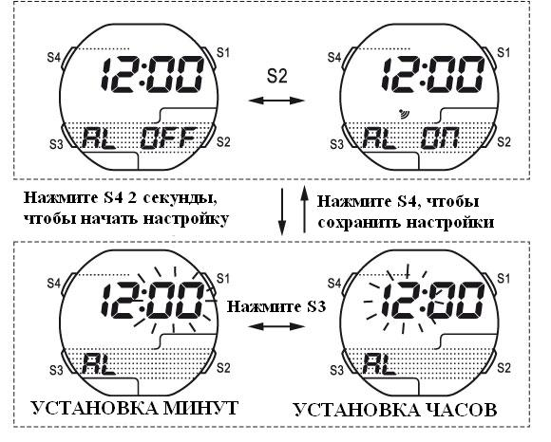

ЗАМЕНА БАТАРЕЙКИ
1. Батарейка: CR2032,
Продолжительность работы батарейки: При использовании подсветки в течение 10 сек / день и сигнала будильника – 20 сек / день, продолжительность работы часов с шагомером варьируется в зависимости от времени, в течение которого шагомер работает за день. А именно,
8 ч / день = 7 мес.
3 ч / день = 16 мес.
2 ч / день = 21 мес.
1 ч / день = 32 мес.
1/2 ч / день = 42 мес.
2. Чтобы избежать возможных неисправностей убедитесь, что заменили батарейку вовремя, как только ее заряд начнет ослабевать.
3. Чтобы заменить батарейку, мы рекомендуем обратиться в местную авторизованную ремонтную мастерскую.
ПРИМЕЧАНИЯ: Если будильник, подсветка и шагомер используется больше, чем указано выше, время работы батарейки может быть меньше указанного периода.
После замены батарейки на новую установите время, календарь и будильник.

ВНИМАНИЕ
Не вскрывайте и не бросайте в огонь старую батарейку, а также не пытайтесь перезарядить её. Храните её вдали от детей. Если ребёнок проглотил её, немедленно обратитесь к врачу.
Данные часы содержат прецизионные электронные компоненты. Никогда не пытайтесь вскрыть корпус или удалить заднюю крышку.

СЕРВИСНОЕ ОБСЛУЖИВАНИЕ
В случае необходимости проведения ремонтных или сервисных работ, обращайтесь в организации, указанные в данном паспорте.

Защита от воздействия влаги

Если Ваши часы являются водостойкими, это будет указано на циферблате / задней крышке корпуса часов (см. таблицу внизу).

Маркировка на циферблате / задней крышке корпуса | Брызги, дождь | Мытье рук, машины и т.д. | Ныряние | Подводное плавание
Без отметки на корпусе | Нет | Нет | Нет | Нет
Отметка – «водонепроницаемые» | Да | Нет | Нет | Нет
Отметка – «водонепроницаемые» 50 M \ 5 BAR | Да | Да | Нет | Нет
Отметка – водонепроницаемые - 100 м \ 10 BAR или выше | Да | Да | Да | Нет

- во избежание проникновения внутрь часов влаги запрещается пользоваться заводной головкой и кнопками под водой или когда часы намокли.
- если на часы попала соленая вода, промойте их пресной водой и протрите насухо
- если вы обнаружили воду или конденсат внутри часов, немедленно отдайте часы на проверку и профилактику в мастерскую. Иначе влага может вызвать коррозию электрических частей в корпусе часов.
Внимание:
Ремешок часов не является водостойким, если нет соответствующей маркировки, даже если часы являются водозащищенными.

Аллергические реакции: так как ремешок часов полностью соприкасается с кожей, очень важно постоянно его чистить. Если этого не делать, то могут пачкаться рукава рубашки вследствие чего на чувствительной коже может появиться аллергическая сыпь. Если на запястье появилась сыпь, то необходимо прекратить носить часы и проконсультироваться с врачом.

Магнетизм \ статическое электричество: часы не подвержены магнетическому воздействию, вызванному электрическими бытовыми приборами, но необходимо их держать подальше от мест с сильным электрическим и статическим полем.

Температура: часы стабильно работают при температуре от -0 до 50 градусов по Цельсию. Не используйте часы в местах, где превышен данный диапазон температур.

